附件1.《2024年第一季度学生证及优惠卡补办学生信息数据收集表》

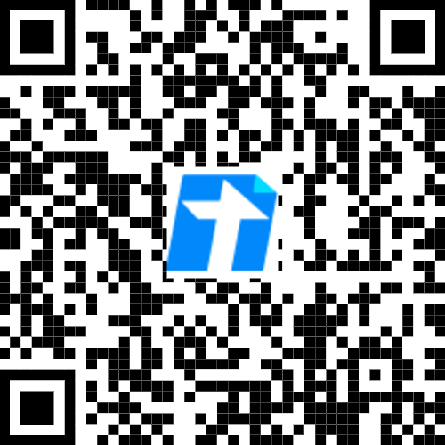

附件2.学生优惠资质在线核验操作指南
登陆铁路12306APP，右下角“我的”—“学生优惠资质核验专区”。如果当前用户是“已注册会员”或“已在本机完成了人脸认证”，则可直接核验学生资质信息，请根据学生证信息如实填写。确认无误后，提交验证申请。后台将自动与学信网信息进行比对审核，审核结果会在3个工作日内以APP消息的方式进行通知。 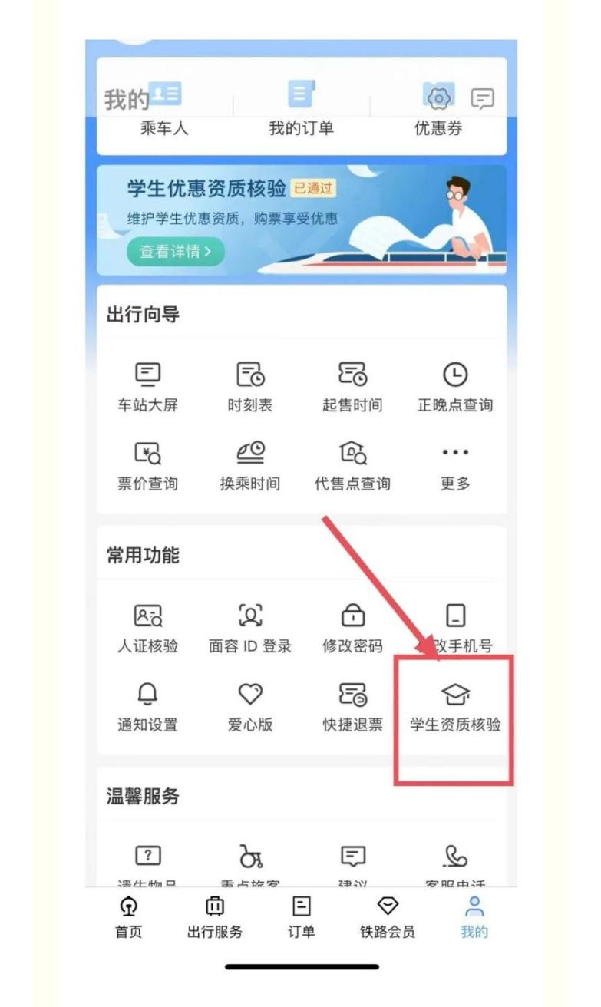

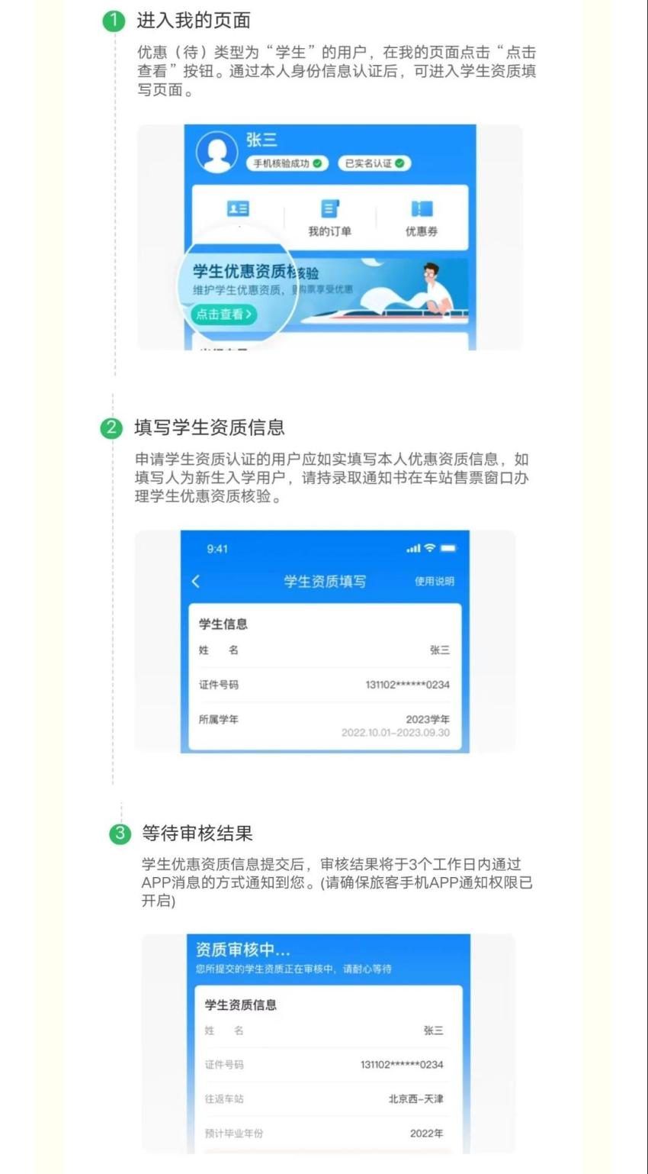

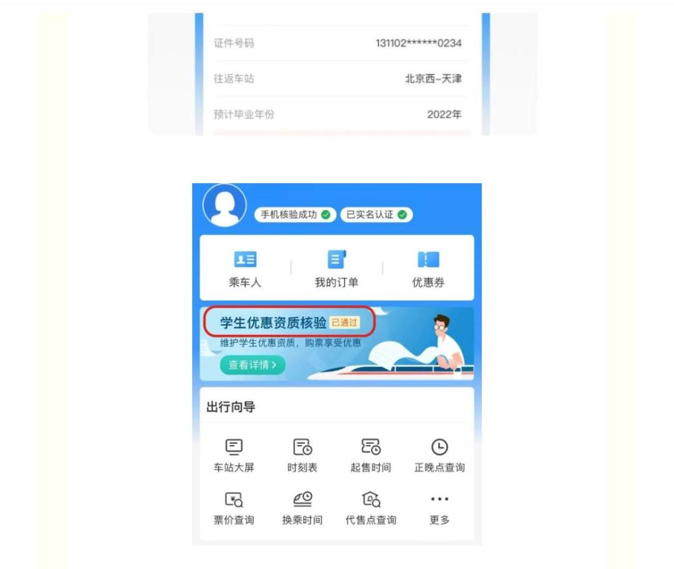

显示已通过即可完成资质核验。

